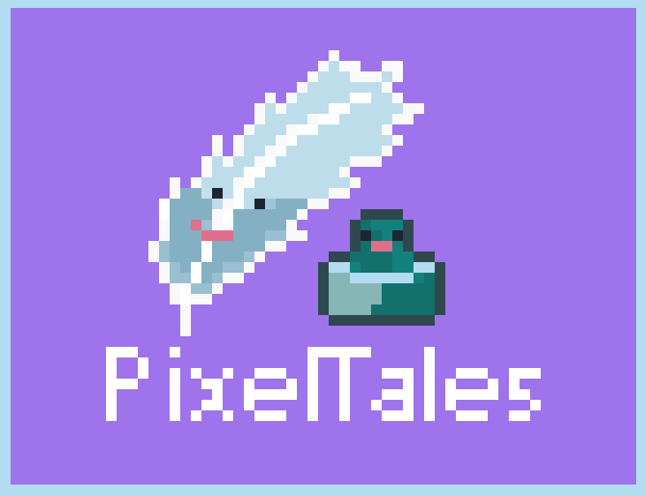


Game Design Document para:

Tales of seasons

A história das estações

Mais que um conto de fadas. Um jogo para todos e todas.

Todos os direitos reservados ©2018 – Pixetales

Escrito por
Tayla Caroline Dantas Tineu
Mario Henrique da Silva Santos

Versão # 1.00

13/10/2018
Índice

Tales of seasons 1
Histórico de Design 5
Versão 1.00 5
Visão Geral do Jogo 7
Filosofia 7
Ponto filosófico #1 7
Ponto filosófico #2 7
Ponto filosófico #3 7
Apresentação 7
O que é o Game? 7
Por que desenvolver este Game? 7
Público e Mercado alvos 7
Referências: Gênero, semelhanças e diferenças 7
Visão geral do Gameplay 7
Onde o Game acontece? 7
O que o jogador controla? 7
Qual é o foco? 8
Game Flow 8
Look & Feel 8
Qual é o diferencial? 8
Características 9
Características Gerais 9
Características do Modo Multiplayer 9
Gameplay 9
O Mundo do Jogo 10
Visão Geral 10
Característica #1 10
Característica #2 10
Layout do Mundo 10
Visão Geral 10
Detalhamento do Mundo #1 10
Detalhamento do Mundo #2 10
O Mundo Físico 10
Visão Geral 10
Lugares Chave 10
Viagens 10
Escala 10
Objetos 10
Condições Climáticas 11
Dia e Noite 11
Tempo 11
Sistema de Renderização 11
Visão Geral 11
Renderização 2D/3D 11
Câmera 11
Visão Geral 11
Detalhamento de Câmera #1 11
Detalhamento de Câmera #2 11
Game Engine 11
Visão Geral 11
Detalhamento da Game Engine #1 11
Água 11
Detecção de Colisões 11
Modelos de Iluminação 12
Visão Geral 12
Detalhamento do Modelo de Iluminação #1 12
Detalhamento do Modelo de Iluminação #2 12
Level Design 12
Visão Geral 12
Level #01 12
Level #n 12
Roteiro de Fases 13
Visão Geral 13
Guia 13
Cronograma 13
Cutscenes 13
Storyboard 13
Personagens 14
Visão Geral 14
Personagem Principal 14
Personagens Secundários 14
Inimigos e Monstros 14
Mecânica 15
Visão Geral 15
Mecânica Básica de Exploração 15
Habilidades Inertes 15
Skills 15
Interação com NPCs e Cutscenes 15
Mecânica Básica de Combate 15
Ações de Combate 15
Atributos Principais 15
Valores 15
Atributos Iniciais / Evolução 15
Protagonista 15
Armas 15
Magia 15
Jogo Multiplayer 16
Visão Geral 16
Número Máximo de Jogadores 16
Servidores 16
Customização 16
Internet 16
Persistência 16
Saving / Loading 16
Arte 17
Visão Geral 17
Principais Referências 17
Concept Art 17
Personagens 17
Cenários 17
Objetos 17
HUD 17
Texturas 17
Efeitos Visuais 17
Animação 17
Músicas e Efeitos Sonoros 18
Visão Geral 18
Músicas 18
Efeitos Sonoros 18
Ambiente 18
Combate 18
Ações 18
Interface 18
Vozes 18
Detalhamento Técnico 19
Visão Geral 19
Hardware 19
Software 19
Engine 19
Engenharia de Software 19
Inteligência Artificial 19
Programação 19
Outros 19
Apêndices 20
Apêndice de Objetos 20
Apêndice de Interface do Usuário 20
Apêndice de Networking 20
Apêndice de Animação 20
Apêndice de Narrativa 20
Apêndice do Plano de Negócios 20

Histórico de Design

Breve explicação sobre a história deste documento.

Versão 1.00

Este é a versão principal do GDD, compilando todas as informações sobre o jogo. Até a data 13/10/2018 , nenhuma propriedade foi alterada.

- Estruturação do documento conforme MPC;
- Junção de informações e dados técnicos em um único documento.

Visão Geral do Jogo

Filosofia

#1 Valor social

A produção de um jogo para outros públicos além do mainstream, pois acreditamos que um jogo é uma ferramenta de mudança na sociedade, sendo assim a produção de um jogo com propósitos sociais pode impactar positivamente.

#2 Inclusão

Acreditamos que a indústria dos games, em sua essência deve ser democrática, como toda a forma de arte. Sendo assim, nosso jogo tenta trazer o público feminino de volta aos games com os mesmos recursos utilizados em jogos clássicos : beleza dos gráficos, enredo e desafios bem elaborados.

#3 Educação

Os jogos em sua essência são educativos. Desta forma,
Este RPG ensina através dos desafios e história, o valor da vida, do mundo real e da gratidão. O player irá Aprender com a história, evoluindo com os personagens, Simulando assim um “conto de fadas” com elementos de “jornada do herói”, exatamente como os jogos de empresas como “Nintendo” e “sega” faziam em suas produções.

Apresentação

O que é o Game?

Jogo de RPG multiplayer, voltado ao público feminino, jovens e adultos. Além de também a tentativa de trazer jogadores casuais para jogos mais complexos.

RPG é um jogo no qual você assume o papel de um personagem que tem missão. Em RPG’s você deve enfrentar inimigos, coletar recursos e fazer missões para subir de nível e poder prosseguir no jogo em direção a cumprir sua história. Em boa parte das vezes o jogador assume o papel de herói que deve salvar o mundo ou uma personagem especifica que foi sequestrada pelo vilão
Nosso jogo é chamado Tales of season, é baseado em jogos RPG classicos, como Zelda,Dragon quest e Legend of mana. Este é um jogo RPG, com foco em multiplayer. Sendo assim, seu principal objetivo é narrar uma história, inserindo os jogadores no universo do jogo, com dinamismo, ao qual eles assumem os papeis dos protagonistas, Amy e Greg, sendo auxiliados por um NPC.
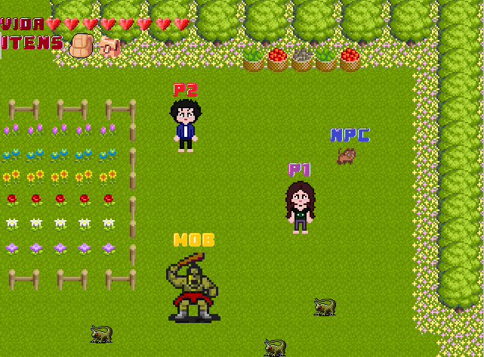

Enredo

Amy e Greg são dois melhores amigos que passam suas tardes jogando videogame e comendo pizza. Um dia, compram uma fita chamada “Tales of seasons”, a qual ambos passam horas jogando. Em um determinado momento, ambos são sugados para dentro do jogo,junto com seu gato Felps. Agora, ambos devem lutar para zerar o jogo, para que assim possam voltar para o mundo real.

Por que desenvolver este Game?

Este jogo propõe a apresentação de um game como obra literária, artística, e principalmente, ferramenta de mudança na sociedade. Mais do que um projeto para obtenção de nota, este jogo se trata de ensinar algo para os jogadores, e trazer visibilidade a causa “meninas na indústria geek” .

Público e Mercado alvos

Segundo pesquisas do “portal r7” ,58,9% dos jogadores são mulheres. Porém, a indústria de jogos atualmente produz jogos que são atrativos para o público masculino, com violência em excesso, gráficos grosseiros e personagens femininas sexualizadas.
Existe uma certa defasagem quanto a produção de jogos para o publico feminino. Os poucos jogos produzidos geralmente não agradam ao público, pois utilizam estereótipos incorretos e desagradáveis ao público.
Durante o desenvolvimento inicial do jogo, foi feita a pesquisa de mercado com o público alvo, para desenvolver um jogo que melhor agradasse o publico feminino.

Referências: Gênero, semelhanças e diferenças

Aventura, Contos de fadas, Amizade, Cooperação, Fantasia, Nostalgia.

Visão geral do Gameplay

A mecânica principal se baseia em cobate corpo-a-corpo diferenciado,onde os players devem proteger um ao outro. A barra de vida e o inventário são compartilhados,ou seja,acessados por ambos os players.
Além disso, o gameplay segue a linha de RPG clássico,com as features listadas abaixo.

Mecânicas básicas
As mecânicas básicas,incluem:

- O jogo é multiplayer,ou seja,cada jogador irá movimentar seu personagem por botões diferentes
- Os jogadores deverão resolver os desafios propostos pelos personagens interagindo com os cenários
- Inimigos que aparecem eventualmente serão combatidos com o sistema basico de ataque,apertando os botões pré-definidos.
- Os jogadores são derrotados após a barra de vida chegar a zero.
- A barra de vida,o botão de acesso ao inventário e a quantidade de dinheiro serão exibidas na tela
- Os desafios estão distribuidos entre os cenários do jogo
- Um nivel diferente se inicia cada vez que uma fada for resgatada

- O jogo poderá ser pausado ao pressionar um botão
- A defesa dos personagens é feita em conjunto,ou seja, quando um jogador aperta o botão referente a defesa,ambos os jogadores serão protegidos
- A cada inimigo derrotado,o jogador acumula experiencia para que assim possa subir de “nivel” e aprimorar sua performance

Onde o Game acontece?

No mundo imaginário de World of Seasons, que cenário de um jogo com o mesmo nome, adquirido pelos protagonistas.
A princípio, o jogo se passa na casa de Greg, entretanto, quando ambos são puxados para dentro da fita, o game se passa em world of seasons.
Este mundo, é dividido em cinco cidades, sendo uma a capital de world of seasons, e as demais posicionadas nos pontos cardeais :

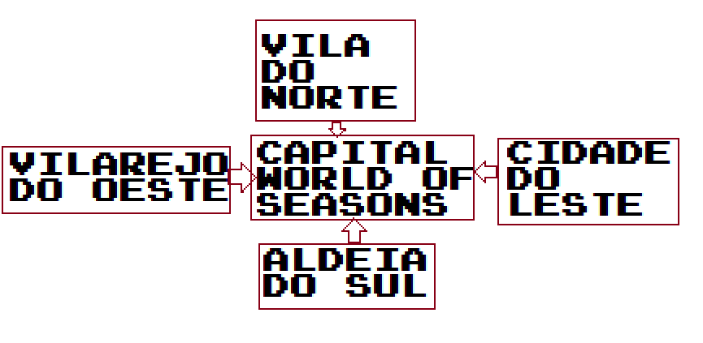

O que o jogador controla?

O jogador 1 controla Amy, protagonista feminina do jogo. Uma garota boa de briga, que se torna uma guerreira em world of seasons.
O jogador 2 controla Greg, protagonista masculino do jogo. Um rapaz distraído e um tanto confuso, viciado em jogos. Em world of seasons se torna um arqueiro.

Qual é o foco?

Resgatar as fadas, que foram sequestradas pelo dragão. Durante esse objetivo, eles ajudam diversos personagens a encontrar o caminho de volta para casa, resolvendo desafios e confrontando inimigos pelo caminho.

Game Flow

O jogo termina, quando os jogadores derrotarem o dragão, salvarem as fadas e ajudarem a maior quantidade de pessoas possível.

Look & Feel

A ambientação do jogo é em pixelart e com gráficos delicados, além de trilhas sonoras emocionantes, em chiptune. Esperamos que o conjunto de arte, gameplay, enredo e trilhas sonoras causem sentimentos nos jogadores.

Qual é o diferencial?

A possibilidade de jogar com a namorada, amiga, prima, irmã, trazendo o público feminino a um ambiente confortável e respeitoso, ou seja, o jogo apresentado tem, de fato, uma motivação social.

Características

Características Gerais

- Co-op
- RPG
- Ação / beat’n’up
- Divertido
- Nostalgia
- Pixelart
- Foco no publico feminino

Características do Modo Multiplayer

- Dois jogadores
- Totalmente cooperativo
- HUD compartilhada
- VIDA compartilhada
- Defesa um para o outro, ou seja, foco em proteger o outro player

O Layout Mundo do Jogo

Visão Geral

O jogo se passa dentro de World of seasons, um modo dentro de um jogo no qual cada parte dele e regido por uma fada da estação, que dita o clima do local.

Lugares Chave

World of seasons
* bosque dos mistérios
* capital world of seasons
* Planices da mudança.
outono
*floresta do outono
*penhasco
* Cidade outono
* DG Fada outono
inverno
* Bosque dos estilhaços
* Cidade do frio eterno
* Clareira da unica luz
* *Dungeon Fada
primavera
* Floresta do solsticio
* Cidade da da primeira luz
* Limiar do vendaval
* Dungeon Fada
verão
* Praia dos mil dias
*Cidade dos sois eternos
* Mar dos corais veranescos
* Dungeon Fada

Submundo
* Terras das chamas negras
* Primeiro Andar do castelo do tempo
* Segundo Andar do castelo do tempo
* Pre sala do trono
* Sala do trono

Viagens

O jogador se movimenta andando de mapa para mapa quando derrota os inimigos que estavam no mapa anterior.

Escala

O mundo é de media escala, pois não possui um mundo aberto e o level design é de média complexidade, havendo um ponto de partida e um ponto de termino.

Condições Climáticas

A condição climática varia de acordo com o local e a fada que rege a estação da área, já no submundo o clima não existe, e só um local com cores escuras e chamas roxas por toda a parte.

Câmera

Visão Geral

O sistema de câmera é 2D, com base nos dois eixos do plano cartesiano.

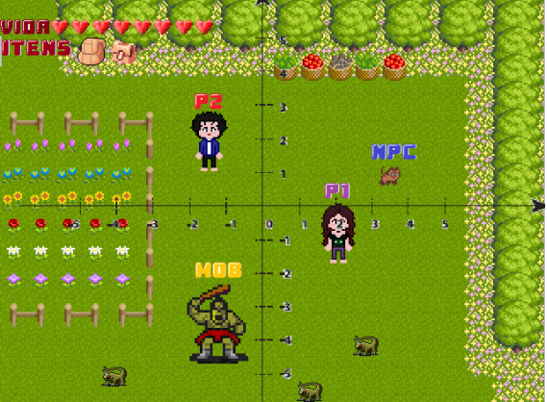
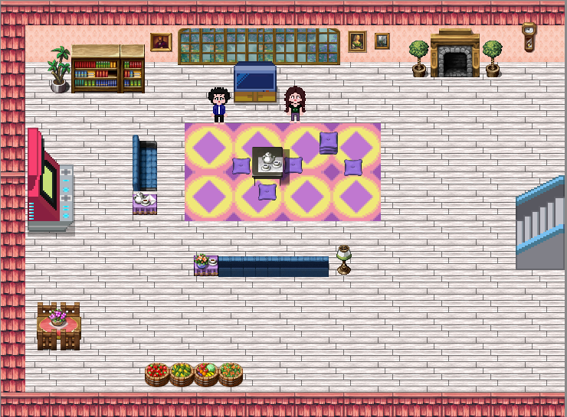

O zoom irá acompanhar o movimento dos personagens em cenários maiores.

Game Engine

Visão Geral

Não será utilizada um engine, mas sim o ambiente de desenvolvimento integrado(IDE) Pycharm, onde o jogo será programado em python e pygame.

Detecção de Colisões

Para a detecção de colisões, serão utilizados retângulos virtuais em torno dos objetos.

Level Design

Visão Geral

Level #01

O primeiro level do jogo se passa dentro da casa do protagonista Greg, onde ele e Amy encontra a caixa de um jogo que nunca jogaram, porem a caixa esta vazia e eles começam a procurar a fita pela casa, sendo que a encontram dentro de uma gaveta no quarto de Greg, nessa parte eles podem interagir com a geladeira e ganhar uma vida a mais e brincar com o gato para ganhar um pouco de experiencia. Nessa parte eles são sugados pela fita e levados para dentro de World of seasons.

Level #2

Após serem sugados para dentro da fita os jogadores se encontram em uma clareira e cheios de duvidas após serem sugados para um mundo novo e após seguirem o caminho que encontraram se deparam com a capital de World of seasons, lugar no qual serão treinados, receberam suas armas e terão suas primeiras quests secundarias e primarias e conhecerão o mago que ira dizer o destino deles e o que deverão fazer.

Level #3
Após serem instruídos pelo mago eles seguem para a vila do outono e para isso precisarão passar pelas planices da mudança, onde terão que enfrentar os primeiros inimigos para poderem seguir seu caminho para resgatar a primeira fada que foi aprisionada. Depois de derrotar os inimigos e seguir para o penhasco onde são encurralados pelo cavaleiro negro, aquele que e o servo mais poderoso do dragão, são forçados a pular para escapar da morte, ao pular são salvos pelo falcão, que serve a fada do outono e foi mandado pelo mago para ajuda-los, são levados ao vilarejo do oeste, local o qual esta preso em um outono eterno devido a fada estar presa naquela área após ouvirem o que esta ocorrendo do chefe da vila eles são instruídos a derrotar os monstros na floresta do outono e seguir para a masmorra onde a fada do outono foi presa e resgata-la para tirar o local daquela estação eterna, derrotando os monstros da floresta e da masmorra eles se deparam com o desafio para liberar a fada, o desafio se trata de descobrir a qual deus antigo se refere a informação, após acertar a fada se ve liberta e eles retornam a vila para se curar e seguir para o sul, onde deverão salvar a fada do verão.

Level #4
Após saírem do vilarejo eles seguem pela praia dos mil sois em direção a cidade do sul, por irão enfrentar dragões marinhos pelo caminho ate chegarem a cidade. La falarão com o kahuna da lugar, e irão em direção a masmorra do verão, poderão fazer quests secundarias para obter itens e dinheiro antes de seguir. Para chegar a masmorra deverão passar pelo mar dos mil corais, enfrentando monstros fora e dentro da masmorra, ao chegar a fada os jogadores terão de responder uma pergunta referente a mitologia

Roteiro de Fases

Visão Geral

Visão geral sobre o roteiro do jogo e suas fases.

Guia

Resumo de eventos de cada fase.

Cronograma

Eventos de cada fase detalhados por ordem cronológica (gameplay + cutscene)

Cutscenes

Ações, diálogos, câmera, luz, sons e música. Separadores numerados para cada nova cena. Exemplo: Cut#01.01 (Primeira fase, primeira cutscene), Cut#02.04 (Segunda fase, quarta cutscene).

Storyboard

Para cenas complexas, que necessitam de detalhamento visual.

Personagens

Visão Geral
Os personagens do jogo se tratam de pessoas que fazem parte de nossa sala do curso de jogos.

Personagem Principal

Os personagens principais do jogo são baseados em nos que estamos desenvolvendo ele, tendo como nome apelidos que tivemos e tendo a aparência, gostos e estilo baseado no nosso.
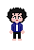

Personagens Secundários

Os npcs do jogo são baseados em nossos colegas de classe que aceitaram responder um questionário com informações sobre eles e aceitaram se tornar personagens que darão quests no jogo.

Inimigos e Monstros

Os inimigos e monstros são variados e mudam de fase em fase, tendo seu design baseado no clima do lugar.

Mecânica

Visão Geral

O jogo se baseia na mecânica de RPG beatenup, no qual você tem de derrotar todos os inimigos na tela para poder prosseguir para a próxima e deve fazer quests para conseguir dinheiro e poções para te ajudarem nas lutas.

Mecânica Básica de Exploração

Habilidades Inertes

Amy: Uso de espada e besta de mão única.
Greg: Arco e flecha e adaga.

Interação com NPCs e Cutscenes

A interação com npcs e dada com falas dos personagens e respostas dos npcs.

Mecânica Básica de Combate

Ações de Combate

Atacar,defender, curar e esquivar.

Atributos Principais

Ataque, vida, defesa física, defesa magica, mana

Valores
- Lv1
- Vida: 40
- Mana: 10
- Dano: 5
- Defesa: 10
- Defesa magica: 10

Atributos Iniciais / Evolução

Protagonista

Os atributos evoluem conforme o personagem sobe de nível derrotando inimigos.

Armas

O dano da arma aumenta também de acordo com o nível do personagem que a usa.

Jogo Multiplayer

Visão Geral

O multiplayer funcionara com dois jogadores, sendo que cada um ira escolher um personagem e usara ele durante a historia, além disso algumas mecânicas para tornar a cooperação necessária foram introduzidas, como o fato de você so poder curar seu aliado e não a si mesmo e os dois dividirem a mesma barra de vida.

Número Máximo de Jogadores

2 jogadores.

Servidores

Peer to peer, devido ao fato de não existir um servidor;

Persistência
Não e persistente devido ao fato de que todos os cenários são previamente feitos e colocados no jogo.

Saving / Loading

Sera possível salvar e fazer loading do jogo utilizando o arquivo salvo a partir do botão de save e load no menu de pausa e inicial.

Arte

Visão Geral

Resumo do estilo de arte usado no jogo.

Principais Referências

Referências artísticas e do mundo real.

Concept Art

Exemplos de cada uma. Pode ser criado um documento a parte, se necessário.

Personagens

Conceito descritivo e visual dos personagens do jogo.

Cenários

Conceito descritivo e visual dos cenários do jogo.

Objetos

Conceito descritivo e visual dos objetos do jogo.

HUD

Conceito descritivo e visual do HUD do jogo.

Texturas

Conceito descritivo e visual das texturas do jogo.

Efeitos Visuais

Conceito descritivo e visual dos efeitos visuais do jogo.

Animação

Resumo dos recursos utilizados e aplicação das animações (3D) e/ou sprites (2D) no jogo.

Músicas e Efeitos Sonoros

Visão Geral

Visão geral da música e efeitos sonoros do jogo.

Músicas

O estilo musical é feito em chiptune, onde cada musica reflete a sensação emocional do cenário em que será tocada.

Efeitos Sonoros

Cada interação dos personagens\jogador com o ambiente do jogo terá um feedback sonoro.

Ambiente

- Vento
- Agua
- Animais
- Fogo
- Folhas
- Musicas

Combate

- Atacar
- Defender
- Tomar dano
- Quando um inimigo toma dano
- Morte de um inimigo
- Morte de um dos players

Ações

- Usar potions
- Pegar item especial
- Pegar item comum
- Pegar quest
- Falar com NPC

Interface

Sons a cada interação com a interface :
- Ao abrir ou fechar um menu
- Aceitar ou negar uma ação
- Clicar em uma opção

Detalhamento Técnico

Visão Geral
Jogo desenvolvido na linguagem python com a utilização da biblioteca pygame, se utilizando de compressão de dados para otimização e redes para a funcionalidade multiplayer.

Hardware

Feita para rodar em PC.

Software

Python, Pycharm, Aseprite, Tiled, Photoshop, Paint.

Engine

Idle Pycharm.

Inteligência Artificial

Baseada em se mover e atacar em direção aos personagens principais no caso dos inimigos, já dos PNJ’s estão la para dar quests e instruir os player pelo caminho.

Programação

A programação do jogo foi feita em linguagem python se utilizando da biblioteca pygame, que proporciona uma funcionalidade maior para programação de teclas, criação e configuração de telas, sensor de colisão e muitas outras coisas que podem ser utilizados na programação de jogos.

